镜湖新区越商总部中心广场地下室
SMW工法施工方案

编制：浙江国丰集团有限公司
日期： 2016年10月12日
目 录
1 编制依据及原则 2
1.1编制依据 2
1.2编制原则 3
1.3编制范围 4
2 工程概述 4
2.1工程概况 4
2.2工程地质及水文地质特征 5
3 施工准备 错误！未定义书签。
3.1材料 错误！未定义书签。
3.2作业条件 5
3.3施工机械设备及人员准备 5
4 施工方案 7
4.1 SMW工法桩 7
4.1.1 SMW工法桩施工工艺流程 7
4.1.2施工方法 7
4.1.3质量验收标准 13
4.1.4常见问题预防措施及技术处理 15
4.2 三轴搅拌桩 18
4.2.1施工工艺流程 19
4.2.2施工顺序 19
4.2.3施工步骤 19
4.2.4主要施工参数 21
4.2.5施工要点及技术要求 21
4.2.6质量检验标准 22
5 工期保证措施 22
5.1保证工期的管理措施 22
5.2保证工期的技术措施 23
5.3雨季施工工期保证措施 24
5.4夜间施工工期保证措施 24
6 安全生产保证措施 26
6.1安全组织机构 26
6.2安全保障技术措施 28
6.2.1临时用电安全技术措施 28
6.2.2起重吊装安全技术措施 28
6.2.3一般安全技术措施 29
6.3应急预案 30
6.3.2施工伤亡事故处理程序 30
6.3.3应急物资 错误！未定义书签。
7 环保、水保、文物保护和文明施工措施 31
7.1环境保护措施 31
7.2文物保护措施 32
7.3文明施工措施 32

1 编制依据及原则

1.1编制依据
（1）杭申置业有限公司提供的本工程总平面图、地下室结构设计图纸。
（2）浙江恒辉勘测设计有限公司提供的《杭申盛府广场岩土工程勘察报告》(2013.1)
（3）相关技术规范：
◆浙江省标准：《建筑基坑支护技术规程》(DB33/T1008-2000)；
◆国家行业标准：《建筑基坑支护技术规程》(JGJ120-2012);
◆国家行业标准：《建筑基坑工程监测技术规范》（GB50497-2009）
◆国家行业标准：《混凝土结构设计规范》（GB 50010-2010）
◆国家行业标准：《钢结构设计规范》（GB 50017-2003）
◆国家行业标准：《建筑钢结构焊接技术规程》（JGJ81-2002）
◆国家行业标准：《建筑桩基技术规范》（JGJ94-2008）
◆国家行业标准：《建筑地基基础工程施工质量验收规范》（GB 50202-2002）
◆国家行业标准：《混凝土结构工程施工质量验收规范》（GB 50204-2002）
◆国家行业标准：《型钢水泥土搅拌墙技术规程》（JGJ/T199-2010）
◆浙江省标准：《型钢水泥土搅拌墙技术规程》（DB33/T1082-2011）
◆其他设计计算与施工有关规范及规程
◆以往有关类似工程设计计算、监测、施工经验积累

1.2编制原则
以满足业主要求为目标，按照“选型可靠、施工科学、组织合理、措施得力”的指导思想，遵循下列原则编制本施工方案：
（1）质量保证原则
建立完整的工程质量管理体系和控制程序，明确工程质量目标，结合本工程特点与实际情况制定切实可行、有效的质量保证措施，并在施工全过程中严格实施ISO9001标准进行质量管理和控制，确保工程达到优良的质量标准。
（2）工期保障原则
根据业主对本标段工程工期要求，科学组织施工，合理配置资源，使各期工程施工衔接有序，使本项目的资源利用充分，以确保总体施工计划的实现。
（3）技术可靠性原则
根据本工程特点，吸收我公司各在建项目SMW工法桩工程施工和管理的成熟技术，结合以往施工经验，选择可靠性高、可操作性强的施工技术方案进行施工，确保工程安全、优质、快速地按期完成。
（4）经济合理性原则
针对工程的实际情况，本着可靠、经济、合理的原则，比选施工方案，并合理配备资源，施工过程实施动态管理，从而使工程施工达到即经济又优质的目标。
（5）环保原则
充分调查了解工程周边环境情况，施工紧密结合环境保护进行。施工中实施文明施工，减少空气、噪音污染、杜绝排放污水、丢弃垃圾等行为，维护交通运输。施工过程实施ISO14001标准，进行环境管理。建设“绿色工地”，实施“环保施工”。
（6）人文施工的原则
建立、健全消防、安全、保卫、健康体系，以人为本，维护和保障施工人员的安全与健康。施工过程实施GB/T28001标准，保证职工的安全与健康。

1.3编制范围
本方案适用于镜湖新区越商总部中心广场地下室围护结构SMW工法桩及三轴搅拌桩。

2 工程概述

2.1工程概况
本工程位于洋江西路与后墅路交汇处西南侧，二层地下车库，地下室建筑面积5078.38平方米
建筑±0.000相当于黄海高程5.80，现场地5.5m考虑，地下一层结构板面标高-4.85m，地下二层结构板面标高为-8.45m，板厚为500mm；垫层按为150mm，四周承台多为单桩承台，基坑开挖深度按垫层底考虑，挖深8.80m基坑安全等级 二级： SMW工法桩大样及三轴搅拌桩加固详图如下图所示：


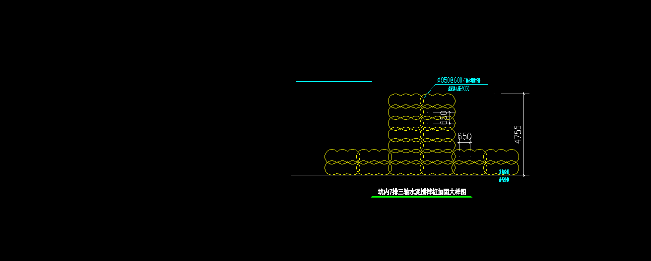

2.2工程地质及水文地质特征
工程地质及水文地质牲详见地质勘查报告。
2施工准备
（1）水泥：采用PO42.5级普通硅酸盐水泥。
（2）型钢：H型钢规格为： H700×300×13×24，品种和规格均应符合设计规定，并有出厂合格证和按规定试验合格后才能使用。

3.2作业条件
（1）施工前做好场地平整工作，对不利于施工机械运行的松散场地，必须采取有效的措施进行处理。保证交通的畅通和满足材料运输方便，最大限度缩短工地内部运距，减少场内二次驳运；各种材料、构件分期分批进场，尽量布置在使用点附近。
（2）施工前做好场地查勘工作，做好现场布置工作，主要考虑施工阶段的临时设施、临时水、电线路敷设、施工现场加工工棚搭设位置、临时排水设施及场容场貌的规划等：
1）施工临时设施
2）现场临时水、电布置
3）施工用水：本工程施工水源由总包提供。
4）施工用电：本工程施工用电由总包提供。
（3）备齐施工区域内的工程地质资料、经会审确定的施工图纸、施工组织设计或方案、各种原材料抽检试验报告、商品混凝土配合比设计报告以及有关资料。
（4）施工机械性能必须满足成桩的设计要求。
（5）施工平面图（后附）

3.3施工机械设备及人员准备

本工程根据施工进度安排、工程数量情况及施工工艺的等要求，采用先进的三轴搅拌设备，其型号为BZ70型三轴钻孔机，根据工程的规模和工期的要求以及现场场地条
件和临时用电等情况，合理确定设备的投入力量和机械的配套工具，所需机械及人员见《机械设备及人员配备表》

机械设备及人员配备表
序号 | 设备及人员名称 | 规格型号 | 数量 | 操作人员 | 备注
1 | 三轴搅拌桩机 | BZ70 | 1台
2 | 桩机 | 重力桩架 | 1台 | 2名
3 | 灰浆桶 | 0.6m³ | 2只
4 | 存浆桶 | 6 m³ | 2只
5 | 压浆泵 | 200l/min | 2台 | 2名
6 | 吊机 | 50t | 1台 | 2名
7 | 水准仪 |  | 1套
8 | 钢板 | 2 m×6m | 若干
9 | 挖土机 | 0.4 m³ | 1台 | 2名
10 | 空压机 | 9 m³ | 1台

11 | 水泥灌 |  | 2座
12 | 技工 |  |  | 2名
13 | 普工 |  |  | 2名

4 施工方案

4.1 SMW工法桩

4.1.1 SMW工法桩施工工艺流程
SMW工法桩施工工艺流程如下图4.1-1
开挖导沟
设置机架移动导轨
SMW搅拌机定位
插入型钢
主体结构施工完毕并回填
SMW搅拌机架设
残土处理
H型钢起拔
型钢进场焊接成型
报监理工程师
H型钢涂隔离剂
经纬仪或线锤测斜、纠偏
H型钢回收
制作试块
搅拌、提升、喷浆
H 型钢质检
报监理工程师
水泥材质检验
报监理工程师
水泥浆拌制

图4.1-1 SMW工法桩施工工艺流程图

4.1.2施工方法
（1）测量放线
根据提供的坐标基准点，按照设计图进行放样定位及高程引测工作,并做好永久及临时标志。为防止搅拌桩向内倾斜，保证在隧道穿越区两个端头区的承台的结构尺寸及砌砖胎膜的施工作业面，要求每边外放至少20cm,放样定线后做好测量技术复核单，提请监理进行复核验收签证。确认无误后进行搅拌施工。
（2）开挖沟槽
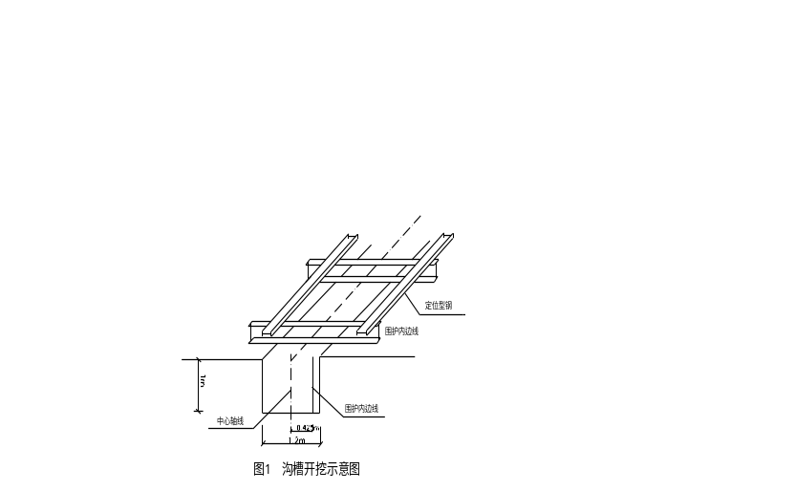根据基坑围护内边控制线，采用0.4m³挖机开挖1.2m*1.0m沟槽，并清除地下障碍物，沟槽尺寸如图4.2-1，开挖沟槽余土应及时处理，以保证SMW工法正常施工,并达到文明工地要求。具体布置见下图4.1-2沟槽开挖示意图。
图4.1-2 沟槽开挖示意图
（3）定位型钢放置
垂直沟槽方向放置两根定位型钢，按型钢尺寸做出型钢定位卡，以保证型钢插入垂直度。规格为200×200，长约2.5m，再在平行沟槽方向放置两根定位型钢规格H700×300×13×24，长约17m，转角处H型钢采取与围护中心线成45°角插入，H型钢定位采用型钢定位卡。具体位置及尺寸见下图4.1-3（视实际情况而定）。
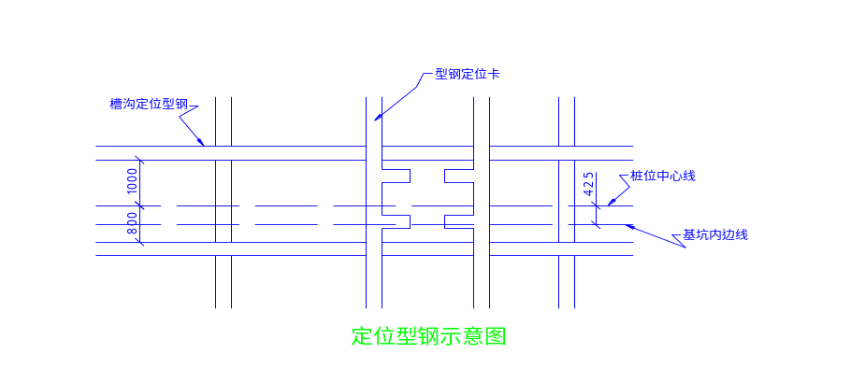

图4.1-3 定位型钢示意图
（4）施工顺序
SMW工法施工顺序按下图，其中阴影部分为重复套钻，保证墙体的连续性和接头的施工质量，水泥搅拌桩的搭接以及施工桩体的垂直度补正是依靠重复套钻来保证，以达到止水的作用。
单排挤压式连接：一般情况下均采用该种方式进行施工，单排挤压式施工顺序图如图4.1-4所示。


图4.1-4单排挤压式施工顺序图
跳槽式全套复搅式连接 ：对于围护墙转角处或有施工间断情况下采用此连接，跳槽式双孔全套复搅施工顺序图见图4.1-5所示。

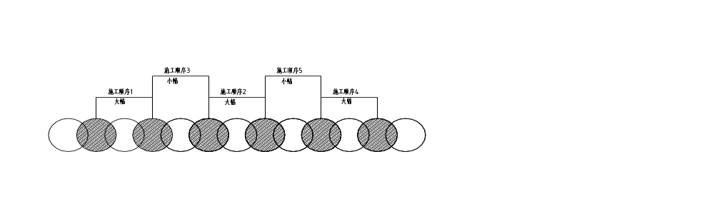

图4.1-5跳槽式双孔全套复搅拌示意图
（5）桩机就位
1)由当班班长统一指挥，桩机就位，移动前看清上、下、左、 右各方面的情况。发现障碍物应及时清除，桩机移动结束后认真检查定位情况并及时纠正。
2)桩机应平稳、平正，并用线锤对龙门立柱垂直定位观测以确保桩机的垂直度。
3)三轴水泥搅拌桩桩位定位后再进行定位复核，中心偏差值应小于5cm。
（6）桩机垂直度校正
根据桩机上的水平仪表控制调整桩机的垂直度。
（7）水泥浆液拌制
在施工现场搭建拌浆施工平台，开钻前对拌浆工作人员做好交底工作。水泥采用P·O 42.5级普通硅酸盐水泥。
SMW工法桩三轴搅拌桩水灰比为1.5，即水泥浆液配比为：水：水泥=1.5：1，水泥掺量22%，每一组工法桩截面面积1.135㎡，
地基加固处理的三轴搅拌桩水灰比为1.5:1，即水泥浆液配比，水：水泥=1.5：1，水泥掺量20%，每一组工法桩截面面积1.495㎡，
（8）钻进搅拌注浆
三轴水泥搅拌桩在下沉和提升过程中均注入水泥浆液，同时严格控制下沉和提升速度，喷浆下沉速度控制在1.0m/min，喷浆提升速度控制在1.0m/min～1.5m/min，施工中保持螺杆匀速转动，匀速下钻，匀速提升，并在搅拌桩底部2m～3m范围内上下重复喷浆搅拌一次。浆液泵送量应与搅拌下沉或提升速度相匹配，以确保水泥浆沿桩长均匀分布。并注入压缩空气在孔内使水泥土翻绞，使水泥土搅拌桩在初凝前达到充分搅拌，水泥与土能充分拌和确保搅拌桩的质量。注浆压力控制在4～6Mpa，浆液流量150～200L/min。
搅拌时间-下沉、提升关系示意如图4.1-6所示

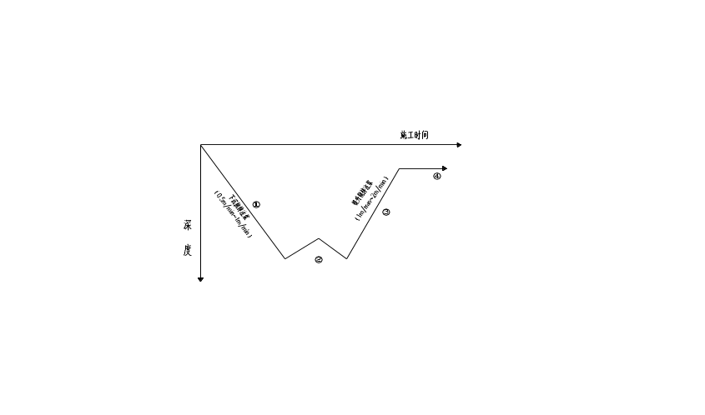

图4.1-6搅拌时间-下沉、提升关系示意
（9）H型钢的插放和固定
三轴水泥搅拌桩施工完毕后，在水泥土开始初凝硬化之前，吊机就位，吊起插放将焊接定尺的H型钢。
1)起吊前在距H型钢顶端0.07m处开一个中心圆孔，孔径约4cm，装好吊具和固定钩，然后用50t吊机起吊H型钢，用线锤校核垂直度,垂直度控制在1/200以内。
2)在沟槽定位型钢上设H型钢定位卡，固定插入型钢平面位置，型钢定位卡必须牢固、水平，而后将H型钢底部中心对正桩位中心并沿定位卡依靠H型钢的自重下插到设计规定深度，固定在沟槽两侧铺设的定位型钢上，直至孔内的水泥土凝固。
型钢插入顺序为：施工顺序1-3施工完，插入型钢1-6，然后等施工顺序4-5施工完，插入型钢7-10，依次类推进行施工。
型钢插入顺序示意图如图4.1-7所示
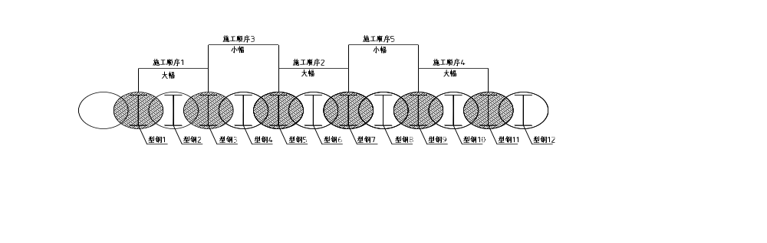
图4.1-7型钢插入顺序示意图
3) 根据高程控制点，用水准仪引放到定位型钢上，根据定位型钢与H型钢顶标高的高度差，在定位型钢上搁置槽钢，焊Ф8吊筋控制H型钢顶标高，误差控制在±5cm以内。
4) 待水泥土搅拌桩达到一定硬化时间后，将吊筋与沟槽定位型钢撤除。
5) 若H型钢插放达不到设计标高时，则采取振动锤辅助下沉，使其插到设计标高，下插过程中始终用线锤跟踪控制H型钢垂直度。若仍然无法达到设计标高，则提升后重新搅拌喷浆再下沉。
（10）涂刷减模剂
为便于H型钢回收，将涂刷减摩剂后插入水泥土搅拌桩，结构强度达到设计要求后起拔回收。
1）清除H型钢表面的污垢及铁锈。
2）减摩剂必须用电炉加热至完全融化，用搅棒搅时感觉厚薄均匀，才能涂敷于H型钢上，否则涂层不均匀，易剥落。
3）如遇雨雪天，型钢表面潮湿，应先用抹布擦干表面才能涂刷减摩剂，不可以在潮湿表面上直接涂刷，否则将剥落。
4）如H型钢在表面铁锈清除后不立即涂减摩剂，必须在以后涂料施工前抹去表面灰尘。
H型钢表面涂上涂层后，一旦发现涂层开裂、剥落，必须将其铲除，重新涂刷减摩剂。
5）浇筑压顶圈梁时，H型钢挖出并清理干净露出部分H型钢表面的水泥土后，在施做圈梁钢筋前，埋设在圈梁中的H型钢部分腹板和翼板二侧必须牛皮纸隔离材料将其与混凝土隔开，并用U型粗铁丝（>8#）卡固定好牛皮纸隔离材料，为便于后期H型钢拔出，H型钢必须超出浇砼圈梁500mm左右。
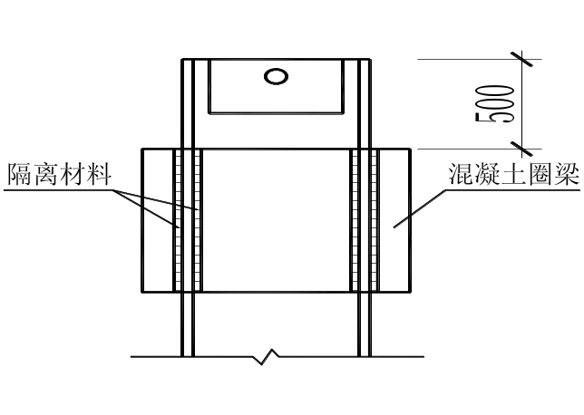
图4.1-8型钢与压顶圈梁示意图
（11）报表记录
施工过程中由专人负责记录，详细记录每根桩的下沉时间、提升时间和H型钢的下插情况，记录要求详细、真实、准确。及时填写当天施工的报表记录。
（12）H型钢拔除回收
待圈梁达到设计强度且地下主体结构施工完成后，采用专用夹具及千斤顶以圈梁为反梁，起拔回收H型钢；起拔过程中始终用吊车吊提住顶出的H型钢，千斤顶顶至一定高度后，用吊车将型钢拔出桩体。
1）H型钢拔除应具备的现场环境
①现场要留出一定的空间，保证拔除H型钢的履带吊车的旋转、起拔余地和空间。
②要有卡车装车的场地。
③在H型钢拔离地面的过程中，严禁吊车把杆下端进行施工操作。
④在H型钢拔除前，基坑四周应该进行回土、压实。
2）拔除H型钢的操作工艺
型钢头焊接加固→ 整理场地、铺路基板→吊车就位→拔桩机械就位→利用连接板拔型钢→用专用夹具拔型钢→型钢拔除、堆放→型钢装车外运
①采用液压千斤顶，利用砼圈梁的反力座，在H钢端头上装上插板，把H钢接长，再安装上夹具、液压千斤顶将H型钢顶松，并顶起2米左右。
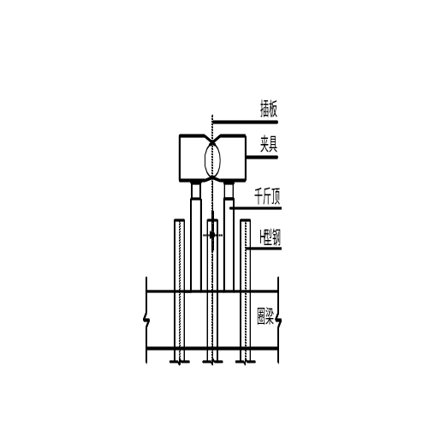
图4.1-9型钢拔除示意图（一）
②拆除插板，用夹具、液压千斤顶，逐步将H型钢顶出地面。
③用履带吊车或汽车吊吊牢H型钢，待H型钢全部拔起吊离现场。
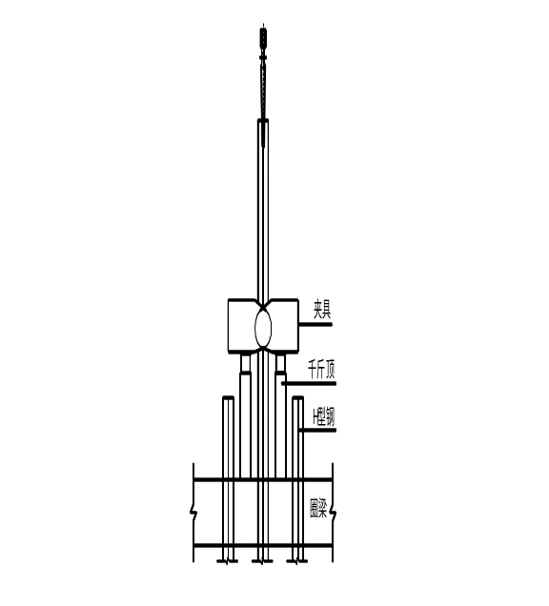
图4.1-10型钢拔除示意图（二）
④整理装车离场,运输到指定的场地回收处理。

4.1.3质量验收标准
（1）主要技术参数控制
1）桩中心偏差不得超过50mm，桩身垂直度误差不得超过1/200的桩长。
2）水灰比为1:1.5，水泥掺量不得小于20%。
3）喷浆下沉速度控制在0.3m/min～0.8m/min，喷浆提升速度控制在1m/min～2.0 m/min。
4）每机每台班要求做一组以上水泥土搅拌试块，28天龄期无侧限抗压强度要求不得小于0.8Mpa
（2）桩身强度和搅拌控制:
1）清除施工场地范围内的障碍物，施工区遇到河浜或暗浜时，必须提前清理淤泥，回填硬土，分层夯实，用推土机推平并碾压密实，满足地基承载力不小于0.8Mpa，坡度不大于1%，场地整范围为边桩外3米。
2）水泥流量、注浆压力采用人工控制，严格控制每桶搅拌桶的水泥用量及液面高度，用水量采取总量控制，并用比重仪随时检查水泥浆的比重。
3）土体应充分搅拌，严格控制下沉速度，使原状土充分破碎以有利于同水泥浆液均匀拌和。
4）压浆阶段不允许发生断浆现象，输浆管道不能堵塞，全桩须注浆均匀，不得发生夹心层。
5）发现管道堵塞，立即停泵进行处理。待处理结束后立即把搅拌钻具上提或下沉
1.0m后方能注浆，等10-20秒后恢复正常搅拌，以防断桩。
6）对溢出的泥土及时采用内驳车运到施工现场集土坑内，临时集中堆放，待达到一定强度后集中外运。
（3）水泥浆质量控制
1）所有使用的物料，应符合设计及国标和市标规定。水泥必须具备出厂质量证明书，进货时应对其品种、标号、出厂日期等进行验收，并按有关规定贮存；每供应500吨水泥，必须取样送检
2）水泥筒仓要稳固、建立在干燥结实的砼基础上。
3）制备水泥浆液及浆液注入。在施工现场搭建拌浆施工平台，平台附近搭建水泥库，在开机前应进行浆液的拌制，水泥浆液的水灰比按设计要求控制。
4）浆液不能发生离析，水泥浆液应严格按设计要求配合比制作，为防止灰浆离析，放浆前必须搅拌30秒再倒入存浆桶，存浆桶内仍需设置搅拌装置。
（4）施工冷缝处理
施工过程中一旦超过24小时出现冷缝则采取在冷缝处围护桩外侧补搅素桩方案，在围护桩达到一定强度后进行补桩，以防偏钻，保证补桩效果，素桩与围护桩搭接厚度约10cm左右。具体处理方法如下图4.1-11
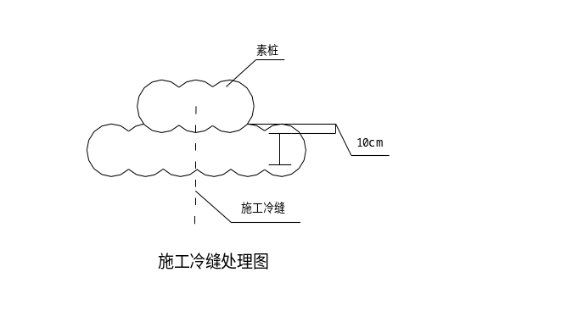

图4.1-11施工冷缝处理图
（5）若在搅拌桩过程中遇见障碍物过深情况，向总包开出联系单，寻求解决办法，现场机器积极配合总包清障。考虑障碍物过深，场地受限，无法进行深开挖清障，当工法桩遇此障碍无法钻入时，应尽量先行朝基坑外侧绕开（见下图），若不具备绕开条件，则跳开，对空缺部分可采用钻孔灌注桩结合高压旋喷止水桩进行闭合（下图）。
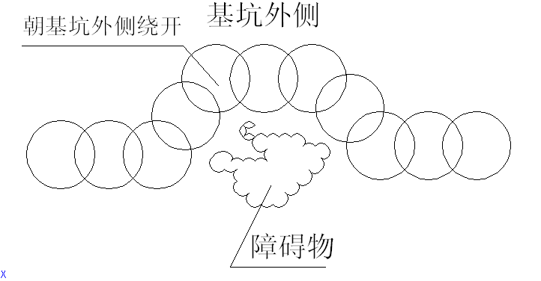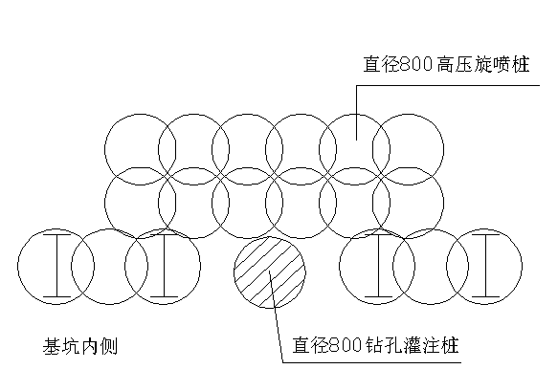
（6）现场质量验收程序
对桩位测量放样完，由测量主管做好测量报验资料上报测量监理工程师进行桩位复核，然后由测量监理工程师上报测监单位对桩位复核。复核无误后才能正式开工，开工前，由质检工程师上报监理专业工程师进行开工前手续报验，每道工序都必须由质检工程师上报监理工程师验收合格后才能进行下一道工序施工，严禁上道工序不合格进入下一道工序施工。（其余验收程序同上）

4.1.4常见问题预防措施及技术处理
（1）基坑围护施工中常见的问题主要有以下几点：
1）施工场地经钻孔桩或管桩施工后变更为松软使桩基行走不稳，或导致开挖较深而沟壑不稳导致搅拌桩机倾斜，影响搅拌桩垂直度；
2)有较多的地下障碍物、甚至遇到老桩迫使停工，或者因强行施工造成SMW墙搭接稳患；
3)先打围护桩后打挤土工程桩造成SMW墙开裂渗水；
4)水泥掺和量控制不准；
5）H型钢桩回拔时顶拔力过高造成压顶梁断裂压碎甚至水泥土墙顶压碎，导致拔桩失败；
6）不分层挖土且一挖到底或是钢支撑安装滞后造成围护结构变形突增继而水泥土墙开裂，造成侧漏甚至喷水涌砂现象；
7）市区工程施工中往往由于水泥供应不及时而经常停歇、间隙时间过长形成多处隐性冷缝，开挖后先是微渗没能引起重视，随后逐渐冲蚀恶化成渗漏、喷涌事故。另外暑夏施工中易发生注浆管路堵塞而处理不及时形成断桩导致坑壁渗漏事故；
8）水泥土挡墙太深而搅拌轴同心度不足或是遭遇地下障碍物，导致深度桩墙劈叉、搭接不足，或是水泥土层没有插入不透水层、坑内降水能力不足等原因，发生坑底涌砂上隆甚至坑脚内凸踢脚大变形事故；
9）基坑暴露时间过长，发生基坑持续变形大、降水井部分失效地下水位难以下降、坑壁渗漏穷与应付等问题，由于应急措施不力而久战不决，耗费巨大并严重影响地下工程施工和周边环境安全；
10）地下工程完成时，由于周边环境狭小不具备拔钢桩施工条件，结果是拔钢桩费耗时，背离了制订设计方案时力求节约的初衷。
（2）工法桩施工的预防性技术措施和处理方法
1）认真做好“三通一平”和围护桩、支撑立柱桩的定位测量工作，确保钻机行走路线的场地大小及其地表坚实度。对于钻孔桩和管桩施工留下的空洞和泥浆均应置换填空，应避免桩定位失误。
2）对导线沿线应先预测场地高程，计算导沟深度，据现场表层土质判断导沟的稳定性，否则应与设计监理等方协商调整导沟深度。
3）导沟沿线的地下障碍物必须预先清除，一般采用人工清除、挖机挖填置换清除、拔桩清除等法。若置换范围和深度较大时，应提出调整范围内的SMW桩的施工参数—钻机提次数与速度，水泥量等，必要应变更施工方案，确保桩体质量。
4）桩施工顺序必须正确，先打完有挤土作用的工程桩再打SMW工法围护结构。
5）施工机械安装及试运行完毕时应做专项安检，对作业人员进行专项技术、质量、安全、文明作业方面的交底，做到上下齐心、设备正常。
6）钻机的钻进速度、上拔速度、钻杆回转速度、泥浆泵的型号流量与压力、空压机的供气量与压力等的施工参数应进行必要的计算，确保上述施工参数相互匹配，进而才能保证水泥土桩的水泥掺和比和桩体强度指标。
7)一般超过13m的H型钢桩进行在现场拼接，因此现场要浇筑固定的台座、配备专职焊工和吊机，控制各桩的接头位置，保证钢桩成型质量和进度。
8)凡钢筋砼T型、H型桩的长度超过8m时（或H型桩长超过18m时），应考虑使用激震捶插桩。若钢筋砼T型、H型桩桩长超过12m时应调用压桩力为10000～2000KN的静压桩机插桩。
9)在厚度较大且中中密的粉细砂层中施工之前，应根据当地经验适当调整钻机和注浆泵型号做到动力足够、注浆压力高、动力头分级启动，必要时调整空压机型号、钻杆螺旋片形式及钻头型号，在不影响桩体强度前提下，适当掺入占水泥用量2%～5%的优质膨润土，快钻慢拔，基本上能避免埋钻事故发生。
10)凡需拔钢桩回收的，应预先验算在最大拔桩力作用下压顶梁的抗剪、抗冲切和作用范围内水泥土墙的抗压，最大抗拔力一般按钢桩侧摩阻力45～60KN/m<sup>2</sup>,另考虑钢桩因弯曲变形增加拔力系数1.1～1.3计算。必要时应调整压顶梁的截面和强
度设计，确保安全拔桩；
11)特别要加强换撑施工管理，换撑使SMW工法桩上段呈悬臂受力，必然发生较大的位移，同时可能导致坑壁渗水，因此，必须编制专项施工方案，换撑施工必须做到以下几点：
①清理坑边使地面附加荷载降至最低；
②对周边建筑物和地下重要管线预先采取应有的保护措施；
③拆除支撑的平面流程必须优化；
④拆除工艺必须做到支撑应力同步、对称、缓慢释放，禁止瞬间释放；
⑤必要时先行设置钢坡撑可显著降低换撑变形量，切实保护周边环境。
12)一旦受制于环境条件不能拔桩，应会同业主、设计方、监理协商确定专项的拔桩方案，拔桩方案应解决好桩起拔、吊运环节与主体结构正常施工、场地干扰以及地下室顶板超载如何加固等方面的问题。
13)如在开挖过程中，因其他原因造成的出现漏水的，应启动应急抢险措施。
①基坑侧壁在潜水层分布范围有可能会出现少量的残留滞水，可采取相应位置插入引流管，引入坑底积水坑集中排走的措施进行处理。
②钻孔灌注桩（SMW工法）施工过程中，首先要严格按照施工规范及设计要求进行施工，确保钻孔灌注桩的质量及桩身长度。其次在整个基坑施工过程中，要对钻孔灌注桩的沉降情况进行密切观察。如果出现断桩，对基坑的安全造成很大影响。要后期开程中封漏水部位用高压旋喷或双叶注浆（水泥浆和水玻璃）形式封堵漏水处。
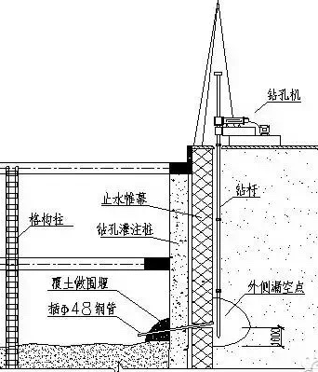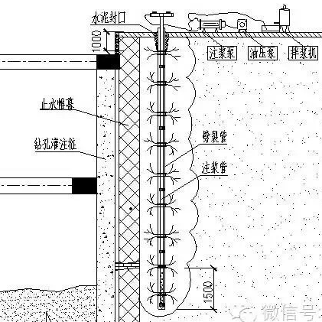
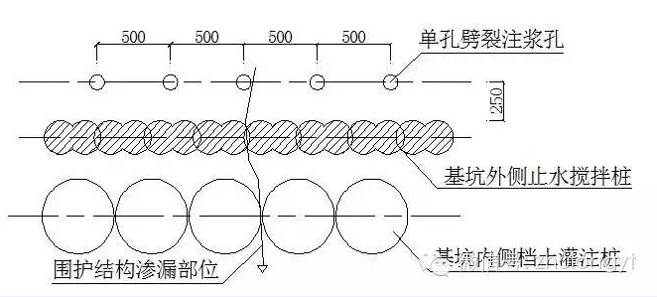

4.2 三轴搅拌桩

4.2.1施工工艺流程
三轴搅拌桩施工工艺流程如下图4.2-1
开挖沟槽
三轴搅拌机组装
下一施工循环
搅拌机就位，校正复核桩机水平和垂直度

施工完毕
残土处理
搅拌机械撤出
测量放样
开启桩机搅拌下沉
搅拌下沉至设计桩底标高，提升喷浆至设计桩顶
再次搅拌下沉并提升喷浆至设计桩顶标高
制拌水泥浆液

图4.2-1 三轴搅拌桩施工工艺流程

4.2.2施工顺序
三轴搅拌桩施工顺序采用连续施工方式,保证墙体的连续性和接头的施工质量，以达到端头加固及止水的作用。示意如下图4.2-2

图4.2-2 施工顺序

4.2.3施工步骤
在施工现场适当位置建拌浆施工平台，平台附近搭建拌浆棚，在开机前进行浆液的搅制，开钻前对拌浆工作人员作好交底工作。
（1）桩位放样：由现场技术员根据设计图纸和测量控制点放出桩位，桩位平面偏差不大于50mm。在两侧定位架上以设计间距，用红色油漆做好标记，保证搅拌桩每次准确定位。
（2）开挖沟槽：开挖过程中，根据加固区域外边控制线，用挖机开挖，清除地下障碍物。
（3）调整桩架垂直度，桩机移位由当班机长统一指挥，移动前必须仔细观察现场情况，移位要做到平稳、安全。桩机定位后，由当班机长负责对桩位进行复核，偏差不得大于5cm。
（4）桩机垂直度校正：在桩架上焊接一半径为5cm的铁圈，10m高处悬挂一铅锤，利用经纬仪校直钻杆垂直度，使铅锤正好通过铁圈中心。每次施工前必须适当调节钻杆，使铅锤位于铁圈内，即把钻杆垂直度误差控制在0.5%内。
（5）桩长控制标记：施工前应在钻杆上做好标记，控制搅拌桩桩长不得小于设计桩长。
（6）水泥浆液拌制及压浆：施工前应搭建好可存放水泥的拌浆平台，对相关人员技术交底。水泥浆配制好后，停滞时间不得超过2小时，否则作为废浆处理。注浆时通过2台注浆泵2条管路用Y型接头在H口进行混合，注浆压力为0.3-0.8MPa，注浆流量为50L～120L/min/台。
（7）三轴搅拌桩钻进搅拌及提升
1）第一次预搅下沉、提升搅拌喷浆,喷浆量为设计单桩总量的60%;一个循环的施工流程为：启动电动机，放松钢丝绳，使桩机沿导向架自上而下搅拌土体下沉，确认搅拌已经到桩底时在桩底持续喷浆搅拌30s以上，然后以设定的速度提升搅拌钻头并连续喷浆；因端头加固的桩体由实桩和空桩组成而实桩与空桩的水泥掺量不同，故钻头提升至实桩顶和空桩底时需暂停喷浆，按不同的设计水泥掺量调整注浆流量后继续施工，钻头提升至空桩顶设计标高后，在原位转动喷浆30s，再关闭灰浆泵，以保证桩头均匀密实。
2）第二次下沉、提升喷浆搅拌，喷浆量为设计单桩总量的40%。
3）三轴水泥搅拌桩桩身在下沉和提升过程中均应注入水泥浆液，同时严格控制下沉和提升速度。根据设计要求和有关技术资料规定，下沉速度不大于0.5m/min，提升速度不大于0.8-1.0m/min
以上内容仅为本文档的试下载部分，为可阅读页数的一半内容。如要下载或阅读全文，请访问：https://d.book118.com/938115075142006042

